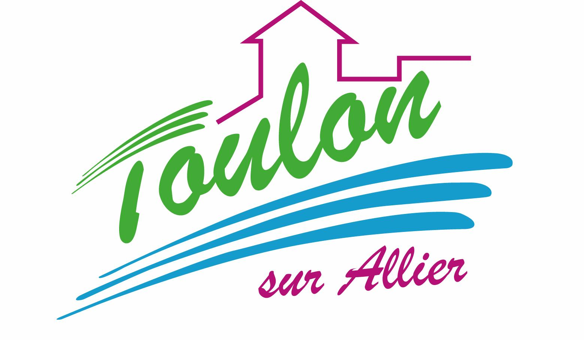


Semaine du 13 au 17 Décembre 2021

Lundi 13 Décembre 2021
Bon appétit

Purée de peits pois/carottes
Dinde
Blédilacté
Compote de fruits
Mardi 14 Décembre 2021

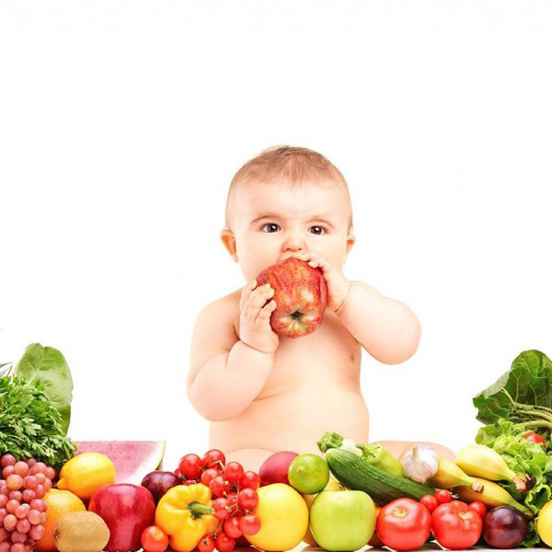
Purée de courgettes
Porc
Blédilacté
Compote de fruits

Mercredi 15 Décembre 2021

Purée de haricots verts
Poisson
Blédilacté
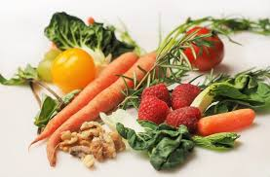
Compote de fruits

Jeudi 16 Décembre 2021

Purée betteraves rouges
Volaille
Blédilacté
Compote de fruits
Vendredi 17 Décembre 2021
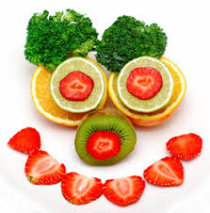
Purée de brocolis
Porc
Blédilacté
Compote de fruits

La Mairie se réserve le droit de modifier les menus en cas d’imprévu.
La viande de bœuf servie cette semaine est d’origine française

